НИУ ИТМО

Факультет программной инженерии и компьютерной техники
Направление подготовки 09.03.04 Программная инженерия

Предмет:
Операционные системы

Лабораторная работа №1
Вариант 297306

Студент:
Нуруллаев Даниил, P33121

Преподаватель:
Осипов С. В.

Санкт-Петербург 2022

0)Узнаем PID нашего процесса

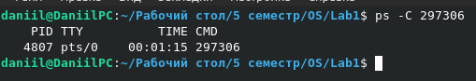
1)Количество потоков создаваемые программой:
2)Список файлов с которыми работает программа:

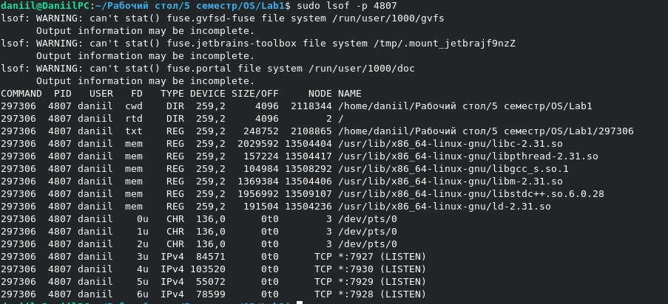
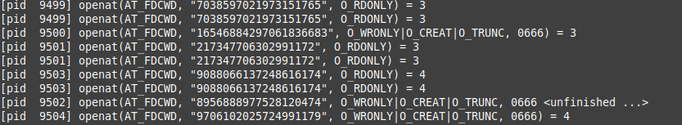
Список сетевых соединений с которыми работает программа:

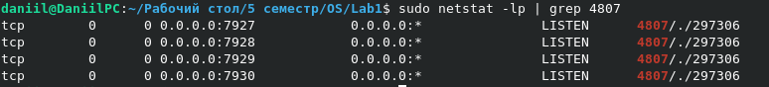

3)Карта памяти процесса :
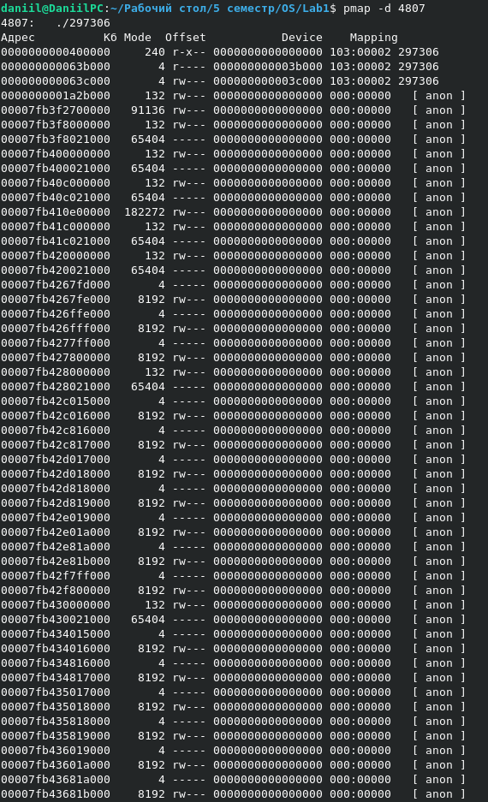

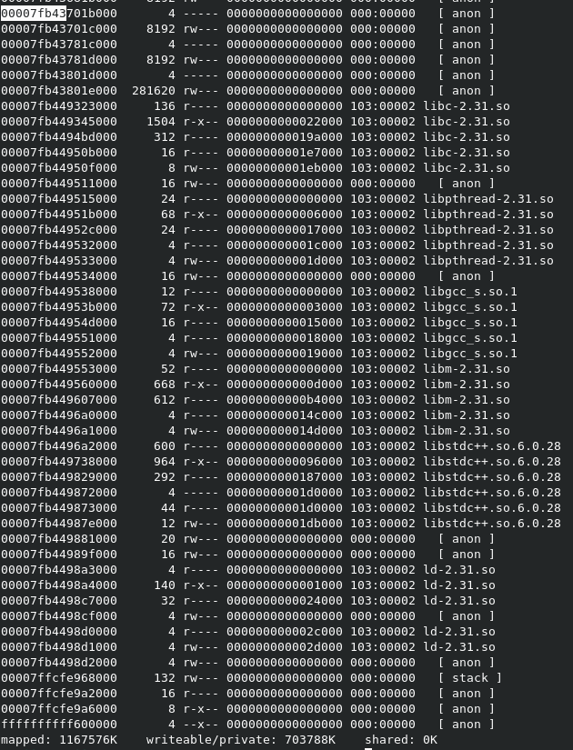
4)Содержимое данных передоваемых по сети:
(sudo tcpdump -X -i any -C 10 port 7930)
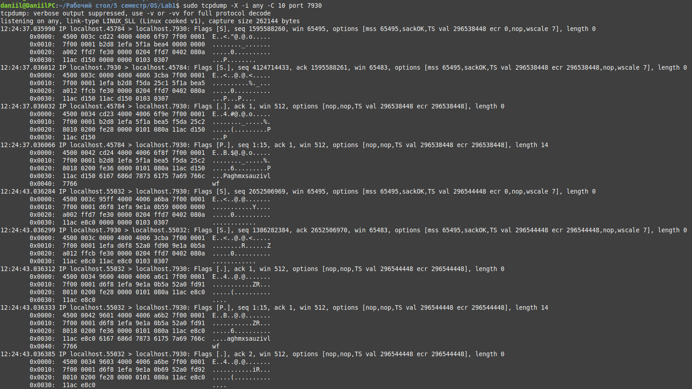
5)Графики
Потребление CPU
1)График построен на основе данных с top
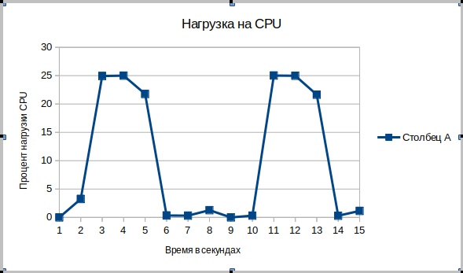
2)График нагрузки на систему ввода-вывода(pidstat)
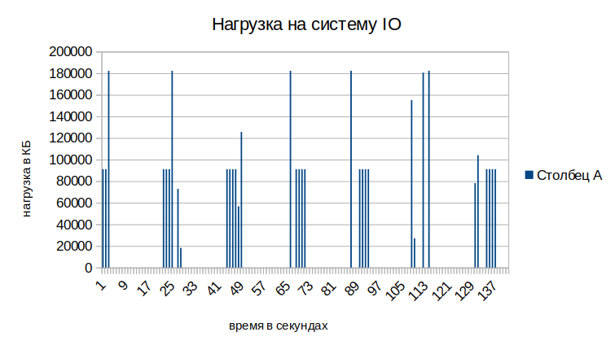
3)График нагрузки на сетевую подсистему(bmon)

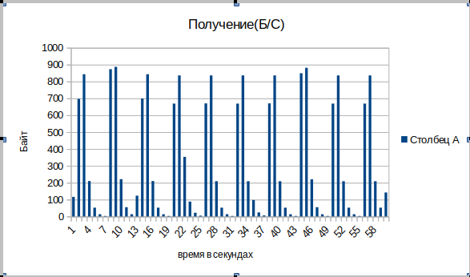

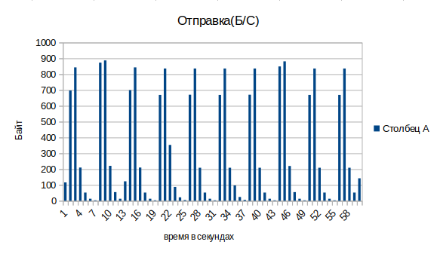

4)График смены состояния потоков(top)

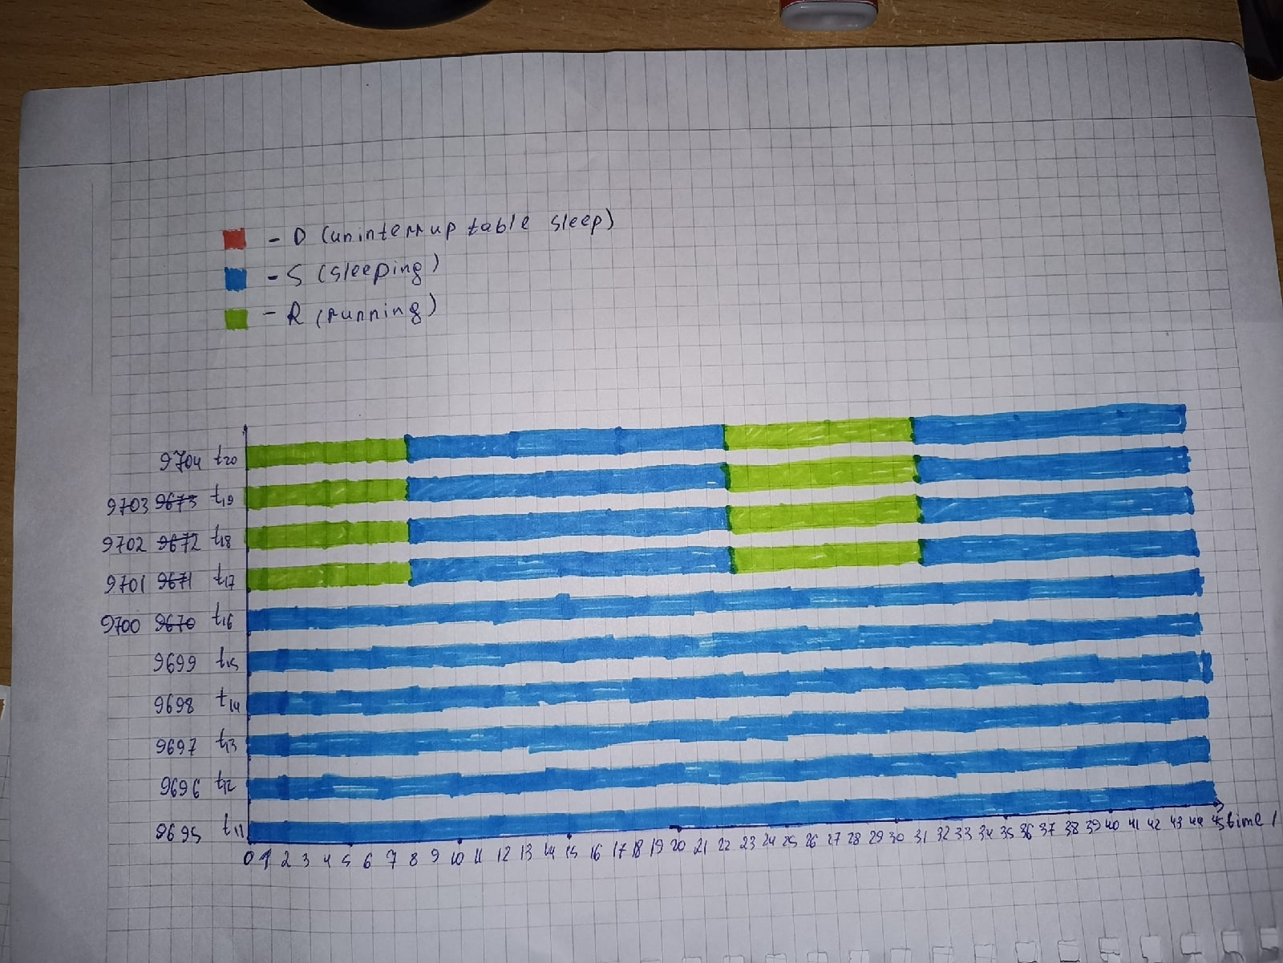

Вывод:в данной лабораторной работе, я изучил новые утилиты для мониторинга системы. Узнал много нового об операционной системе Linux.

